Dodavatel:

FAKTURA - DAŇOVÝ DOKLAD č.
20243314

Hogrefe - Testcentrum, s.r.o.
Vinohradská 89/90

Variabilní symbol: 20243314
Konstantní symbol: 0308

130 00 Praha 3
Odběratel:
IČ: 70847142
DIČ:

IČ: 26159392 DIČ: xxxxxxxxxxxx

Vedeno u M stského soudu v Praze, oddíl C, vložka 75557,

Pen žní ústav: xxxxxxxxxxxxxxxxxxxxxxxxxxxxxxx. číslo účtu: xxxxxxxxxxxxxx
SWIFT kód: xxxxxxxx
IBAN kód: xxxxxxxxxxxxxxxxxxx
Pedagogicko-psychologická poradna Ústí nad Orlicí
Královéhradecká 513
562 01 Ústí nad Orlicí Česká republika

Příjemce:
Datum vystavení: 31.12.2024
Datum uskutečnění zdanitelného plnění: 31.12.2024

Datum splatnosti: 21.01.2025
Forma úhrady: Převodním příkazem
Objednávka: Dod. list: 247238

Způsob dopravy:
Fakturujeme Vám
Název položky | Po et / MJ | Cena/MJ | Sleva % | DPH % | Cena | DPH | Celkem
WISC-V - úplný testový soubor | 5 | 24 500,00 | 0,00 | 0 | 122 500,00 | 0,00 | 122 500,00
Poštovné a balné ke zboží 0% | 1 | 180,00 | 0,00 | 0 | 180,00 | 0,00 | 180,00

Zakázka:
P ílohy:

Celkem:

122 680,00

0,00

122 680,00

Rekapitulace DPH v Kč
Záloha: 0,00
Zaokrouhlení: 0,00

Sazba | Základ | DPH | Celkem s DPH |  | Zbývá uhradit v Kč | 122 680,00
0% | 122 680,00 | -
12 % | 0,00 | 0,00 | 0,00
21 % | 0,00 | 0,00 | 0,00

Metody, zařazené do kategorií A, B, C, jsou určeny pouze specialistům na základě dokladu o vzdělání a zaškolení. Veškeré námi distribuované metody jsou ve shodě se standardy a předpisy EU.

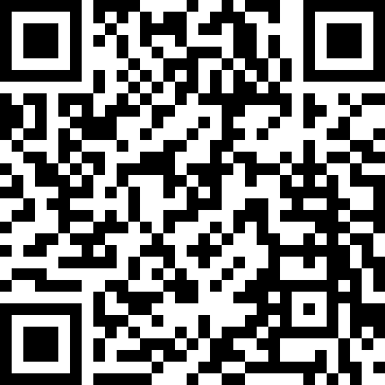
Fakturu vystavil/a: xxxxxxxxxxxxxxxx
Tel.: / e-mail: xxxxxxxxxxxxxxxxxxxx

Úrok z prodlení iní 0,050 % za každý den prodlení platby.

Strana 1 / 1
-› FAKTURA SESTAVENA V PROGRAMU PREMIER SYSTEM ‹-

QR platba telefonem

